1. Produk apakah odoo? Odoo adalah sebuah aplikasi bisnis open source yang memiliki fitu yang lengkap mulai dari CRM, Sales Management, Purchase Management, Accounting, Finance, dll. Odoo (sebelumnya bernama OpenERP) lahir dengan nama TinyERP yang kemudian berubah menjadi OpenERP, dan selanjutnya bertransformasi menjadi Odoo.
2. Odoo adalah produk komersial atau opensource? Open-source
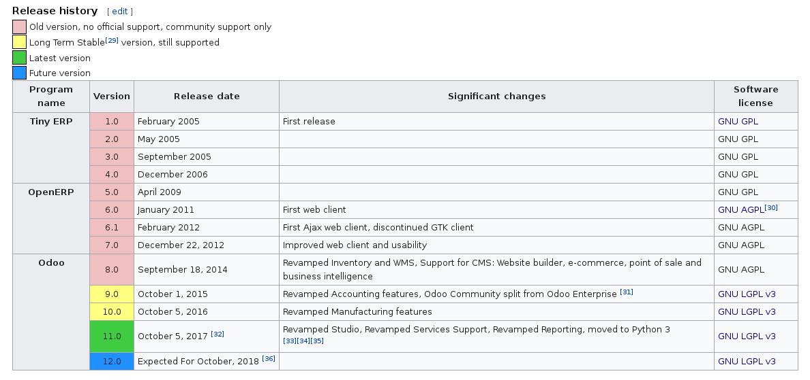
3. odoo dikembangkan dengan bahasa pemrograman? Python, JavaScript, XML
4. Database yang digunakan odoo adalah? PostgreSQL
5. Apakah odoo menyediakan cloud? ya

